Laboratorio de Informática de la Universidad

GRUPO 7

PRODUCT BACKLOG

HU-B1: Como administrador del laboratorio, necesito que las máquinas vuelvan a su estado original fácilmente, para que el lunes las 25 máquinas estén exactamente como las dejé el viernes.

HU-B2: Como estudiante de programación, necesito instalar mis propias herramientas, para hacer los trabajos prácticos de la materia.

HU-B3: Como administrador, necesito gestionar permisos estrictos de multiusuario, para que lo que haga un estudiante no rompa la máquina para el resto.

HU-B4: Como universidad, necesito que el costo de las licencias sea nulo o muy bajo, para poder cumplir con nuestra restricción presupuestaria.

MATRIZ DE CRITERIOS DE EVALUACIÓN

ID | Criterio de Evaluación | Cómo lo medimos? | Peso
C-B1 | Restauración de estado | Tiempo en minutos para borrar perfiles y volver la PC a estado inicial. | 35%
C-B2 | Restricción presupuestaria | Costo de licencias en dólares para 25 equipos. | 30%
C-B3 | Seguridad multiusuario | Permisos: Intentar borrar un archivo creado por otro usuario (Se borra/No se borra) | 25%
C-B4 | Consumo de recursos | Memoria RAM ocupada en reposo, medida en megabytes. | 10%

TABLERO DE KANBAN

INICIAL:

ID | DESCRIPCION | TODO | IN PROGRESS | DONE
T1 | Leer fichas y relevar necesidades del cliente. | T1
T2 | Redactar Historias de Usuario en formato ágil. | T2
T3 | Definir métricas y matriz de evaluación para el cliente. | T3
T4 | Armar el tablero de Kanban y documentar evidencias. | T4

ACTUALIZACIÓN:

ID | DESCRIPCIÓN | TODO | IN PROGRESS | DONE
T1 | Leer fichas y relevar necesidades del cliente. |  | T1
T2 | Redactar Historias de Usuario en formato ágil. |  | T2
T3 | Definir métricas y matriz de evaluación para Cliente A. |  | T3
T4 | Armar el tablero de Kanban y documentar evidencias. |  | T4

ACTUALIZACIÓN:

ID | DESCRIPCION | TODO | IN PROGRESS | DONE
T1 | Leer fichas y relevar necesidades del cliente. |  |  | T1
T2 | Redactar Historias de Usuario en formato ágil. |  |  | T2
T3 | Definir métricas y matriz de evaluación para Cliente A. |  | T3
T4 | Armar el tablero de Kanban y documentar evidencias. |  | T4

ACTUALIZACIÓN:
ID | DESCRIPCION | TODO | IN PROGRESS | DONE
T1 | Leer fichas y relevar necesidades del cliente. |  |  | T1
T2 | Redactar Historias de Usuario en formato ágil. |  |  | T2
T3 | Definir métricas y matriz de evaluación para Cliente A. |  |  | T3
T4 | Armar el tablero de Kanban y documentar evidencias. |  |  | T4

CIERRE DEL SPRINT 1

SPRINT | SPRINT REVIEW | SPRINT RETROSPECTIVE | INCREMENTO | ESTADO
Sprint 1 | Se validaron los requerimientos específicos del Laboratorio de la Universidad. Se verificó que los criterios (como restauración de estado y seguridad multiusuario) tengan unidades de medida claras y que sus pesos sumen exactamente el 100% | Qué salió bien: El equipo logró entender y plasmar correctamente un entorno complejo de alta rotación (multiusuario).  Qué mejorar: Mejorar la sincronización del equipo al momento de mover las tarjetas en el tablero para reflejar el progreso en tiempo real y evitar errores de tipeo al actualizar los estados | - Acta de equipo y roles.  - Product Backlog con Historias de Usuario priorizadas.  - Matriz de Evaluación ponderada. | Terminado

SPRINT 2

ACTA DE EQUIPO: ROTACIÓN DE ROLES
Product Owner (PO): Damian Fernandez
Scrum Master (SM): Maria Valera
Developers (Devs/QA): Ibis Morel, Gabriel Serpa, Tiziano Sardi, Sebastian Oñate.

SPRINT BACKLOG

ID | DESCRIPCION | RESPONSABLE | TODO | IN PROGRESS | DONE
T1 | Crear máquinas virtuales y definir particiones/sistemas de archivos. | Gabriel Serpa  Tiziano Sardi | T1
T2 | Instalar Linux: Ejecutar los pasos, medir tiempos y capturar pantallas. | Gabriel Serpa | T2
T3 | Crear usuarios, grupos e instalar software. | Sebastian Oñate | T3
T4 | Armar tablero Kanban, Acta de Retrospectiva y unificar Bitácora. | Maria Valera | T4

ACTUALIZACION

ID | DESCRIPCION | RESPONSABLE | TODO | IN PROGRESS | DONE
T1 | Crear máquinas virtuales y definir particiones/sistemas de archivos. | Gabriel Serpa  Tiziano Sardi |  | T1
T2 | Instalar Windows: Ejecutar los 10 pasos, medir tiempos y capturar pantallas. | Gabriel Serpa |  | T2
T3 | Crear usuarios, grupos e instalar software. | Sebastian Oñate |  | T3
T4 | Armar tablero Kanban, Acta de Retrospectiva y unificar Bitácora. | Maria Valera |  | T4

ACTUALIZACION

ID | DESCRIPCION | RESPONSABLE | TODO | IN PROGRESS | DONE
T1 | Crear máquinas virtuales y definir particiones/sistemas de archivos. | Gabriel Serpa  Tiziano Sardi |  |  | T1
T2 | Instalar Windows: Ejecutar los 10 pasos, medir tiempos y capturar pantallas. | Gabriel Serpa |  |  | T2
T3 | Crear usuarios, grupos e instalar software. | Sebastian Oñate |  |  | T3
T4 | Armar tablero Kanban, Acta de Retrospectiva y unificar Bitácora. | Maria Valera |  |  | T4

BITACORA DE DECISIONES TECNICAS

JUSTIFICACION: Facilita la restauración del estado original del sistema borrando solo la partición del OS sin afectar repositorios de datos masivos.
Elegimos ext4 porque es el estándar más estable en distribuciones Linux actuales, maneja excelentemente los permisos de lectura/escritura (rwx) fundamentales para que los estudiantes del Laboratorio no borren archivos ajenos.

BITACORA DE INSTALACION

Paso de Instalación | Evidencia | Tiempo
Preparar medio de instalación | 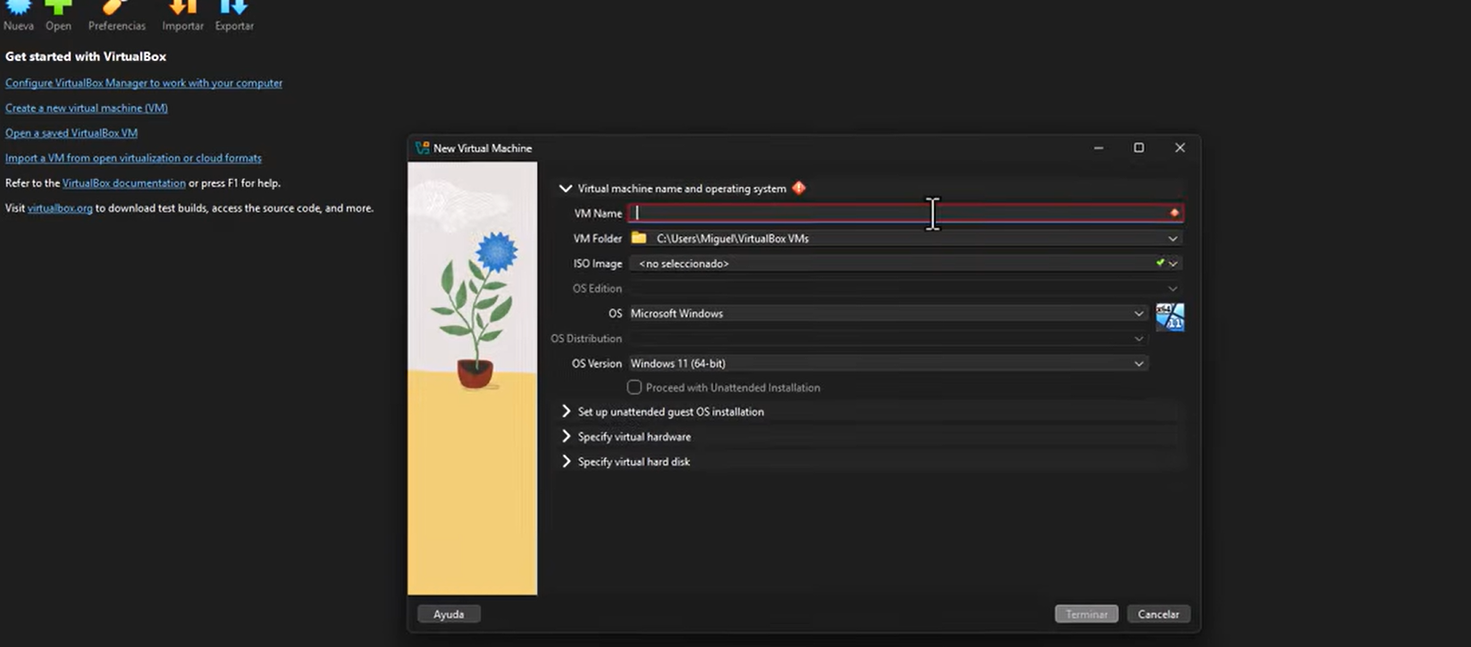 | 5 min
Arrancar desde el medio | 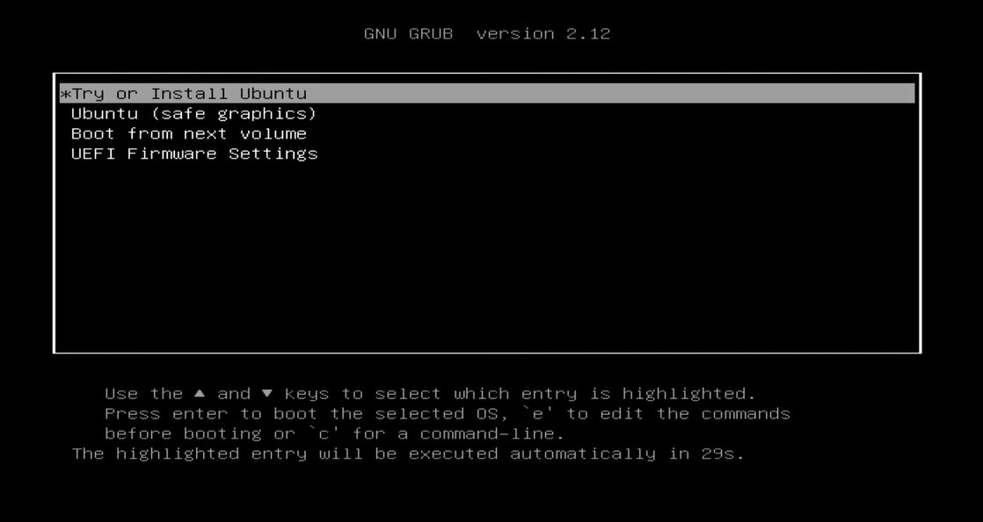  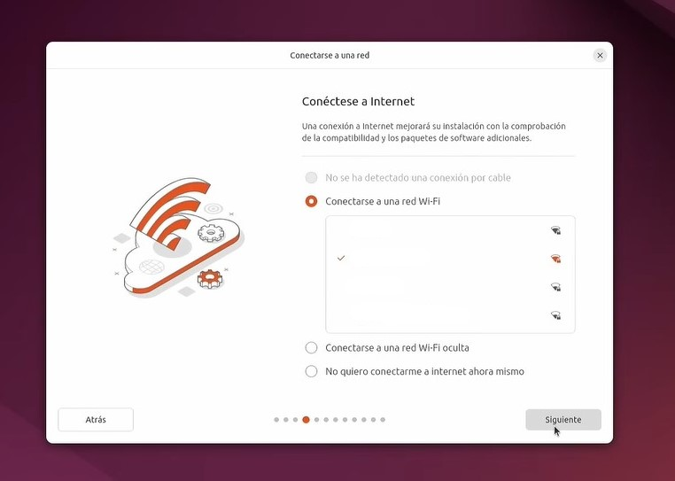 | 2 min
Particionar el disco | 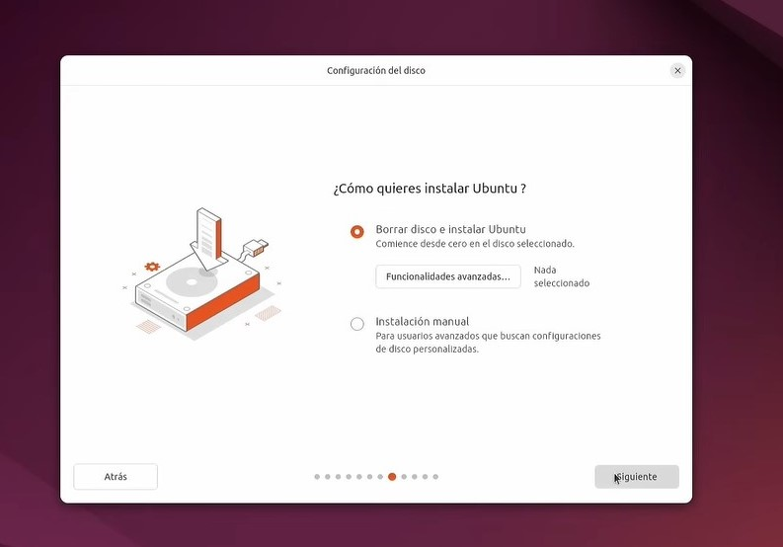 | 3 min
Elegir sistema de archivos | 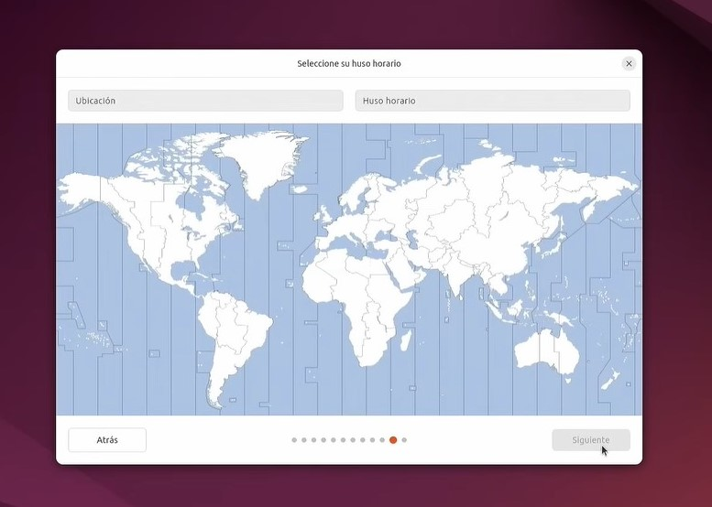 | 1 min
Configurar idioma y region | 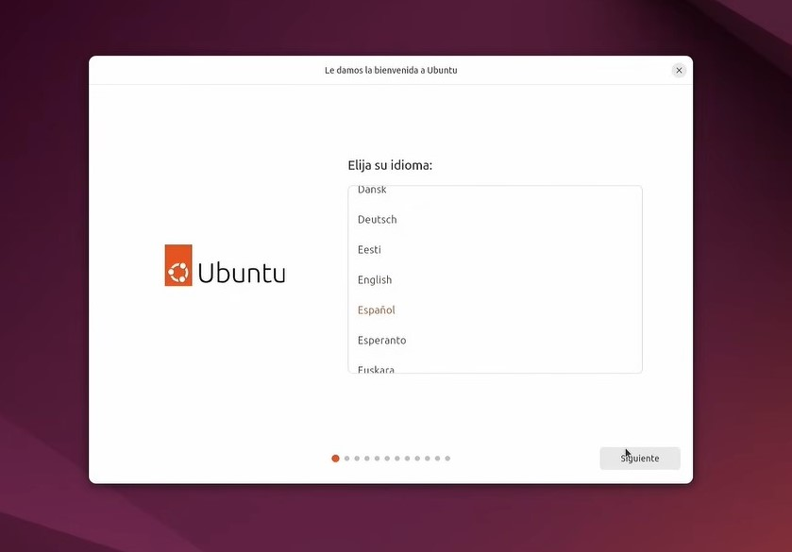  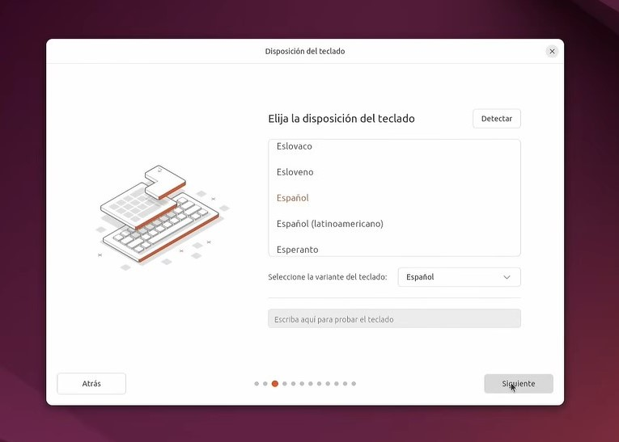 | 2 min
Crear usuario administrador | 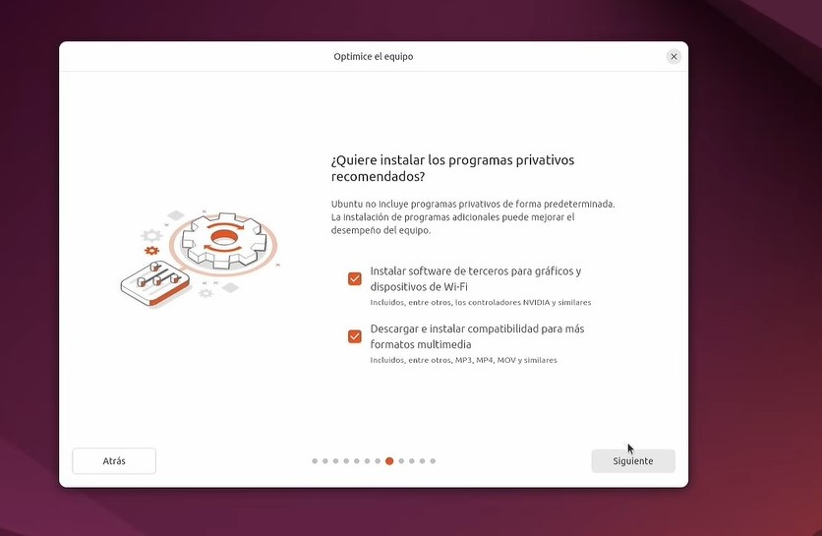 | 3 min
Primer arranque | 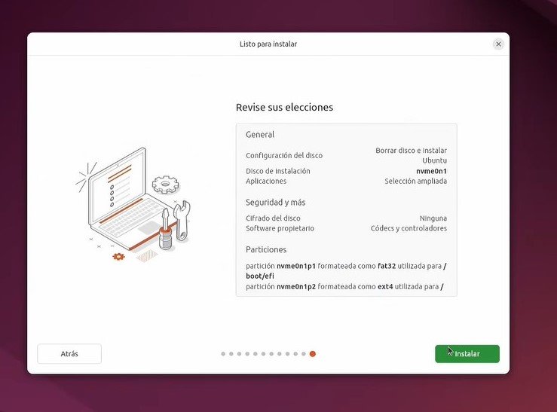 | 15 min
Actualizar el sistema |  | 20 min
Crear usuarios y grupos |  | 5 min
Instalar software del cliente |  | 10 min

CIERRE DEL SPRINT 2

SPRINT | SPRINT REVIEW | SPRINT RETROSPECTIVE | INCREMENTO | ESTADO
Sprint 2 | Se validó la instalación exitosa de Linux (Ubuntu) en la máquina virtual. Se documentó y justificó el uso del sistema de archivos ext4, necesario para la gestión de permisos en el entorno multiusuario del laboratorio. Quedaron configurados los usuarios correspondientes y las herramientas de programación. | Qué salió bien: Rápida adaptación del equipo a las decisiones técnicas de Linux (particionamiento y ext4). Se logró una buena rotación de los roles ágiles (PO y SM) respecto al Sprint 1.  Qué mejorar: Registrar los tiempos exactos de cada paso en el mismo momento de tomar las capturas para agilizar el armado de la bitácora | - Bitácora de instalación de Linux con capturas paso a paso y tiempos.  - Justificación técnica de particiones y ext4.  - Tablero Kanban actualizado. | Terminado

SPRINT 3

Product Owner (PO): Sebastian Oñate (Rotación)
Scrum Master (SM): Gabriel Serpa (Rotación)
Developers (Devs/QA): Damian Fernandez, Maria Valera, Ibis Morel, Tiziano Sardi.

SPRINT BACKLOG

ID | DESCRIPCION | RESPONSABLE | TODO | IN PROGRESS | DONE
T1 | Pruebas de terminal: medir RAM en reposo (free -h y PowerShell). | Tiziano Sardi | T1
T2 | Pruebas de seguridad multiusuario (chmod / Get-Acl). | Damian Fernandez | T2
T3 | Medir restauración de estado y llenar Tabla Comparativa. | Ibis Morel | T3
T4 | Commit y Push a GitHub; armar cierre del Sprint. | Gabriel Serpa | T4

ACTUALIZACION:

ID | DESCRIPCION | RESPONSABLE | TODO | IN PROGRESS | DONE
T1 | Pruebas de terminal: medir RAM en reposo (free -h y PowerShell). | Tiziano Sardi |  | T1
T2 | Pruebas de seguridad multiusuario (chmod / Get-Acl). | Damian Fernandez |  | T2
T3 | Medir restauración de estado y llenar Tabla Comparativa. | Ibis Morel |  | T3
T4 | Commit y Push a GitHub; armar cierre del Sprint. | Gabriel Serpa | T4

ACTUALIZACION:

ID | DESCRIPCION | RESPONSABLE | TODO | IN PROGRESS | DONE
T1 | Pruebas de terminal: medir RAM en reposo (free -h y PowerShell). | Tiziano Sardi |  |  | T1
T2 | Pruebas de seguridad multiusuario (chmod / Get-Acl). | Damian Fernandez |  |  | T2
T3 | Medir restauración de estado y llenar Tabla Comparativa. | Ibis Morel |  |  | T3
T4 | Commit y Push a GitHub; armar cierre del Sprint. | Gabriel Serpa |  | T4

ACTUALIZACION:

ID | DESCRIPCION | RESPONSABLE | TODO | IN PROGRESS | DONE
T1 | Pruebas de terminal: medir RAM en reposo (free -h y PowerShell). | Tiziano Sardi |  |  | T1
T2 | Pruebas de seguridad multiusuario (chmod / Get-Acl). | Damian Fernandez |  |  | T2
T3 | Medir restauración de estado y llenar Tabla Comparativa. | Ibis Morel |  |  | T3
T4 | Commit y Push a GitHub; armar cierre del Sprint. | Gabriel Serpa |  |  | T4

EVIDENCIA DE PRUEBAS TECNICAS

Gestión de Procesos: Se simuló una tarea colgada. En Linux se usó ps aux para ver el ID y kill para terminarlo; en Windows se utilizó Stop-Process.
EVIDENCIAS:
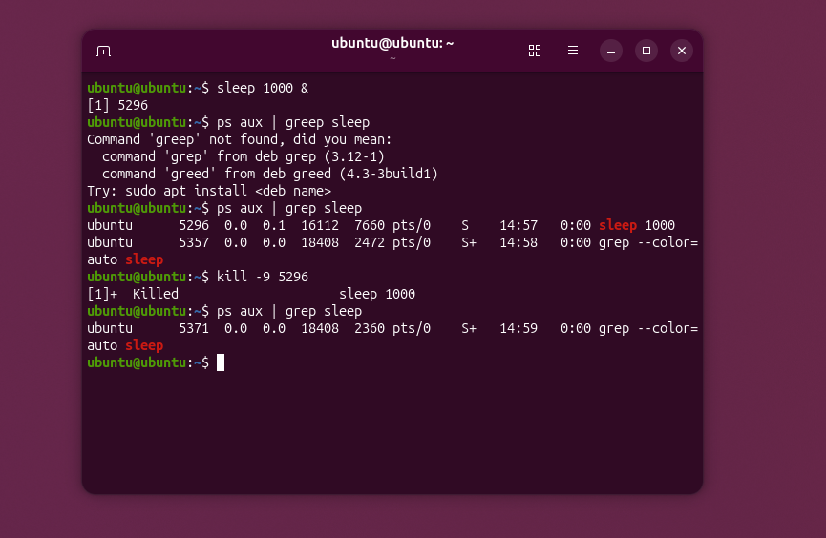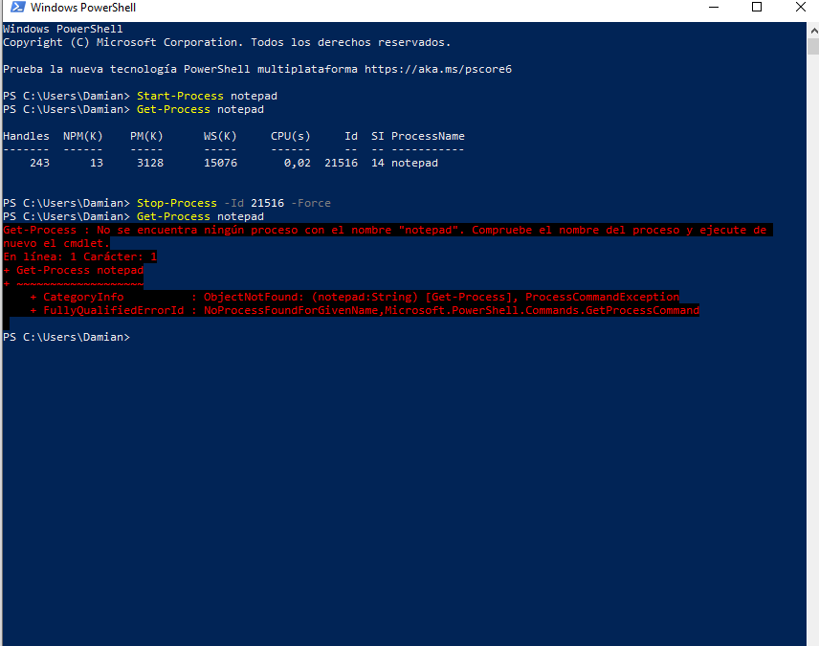

Prueba de Multiusuario: En Linux, se crearon usuarios con useradd y se verificaron permisos de archivos con ls -l. Un estudiante no pudo modificar el archivo de otro gracias a los permisos nativos de Linux, cumpliendo el requerimiento de seguridad.
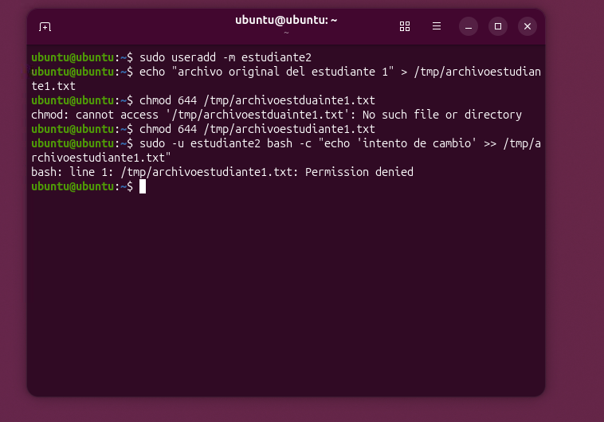

ID | CRITERIO DE EVALUACION | RESULTADO DE WINDOWS | RESULTADO DE LINUX | GANADOR
C-B1 | Restauración estado | 15 min (Borrar perfiles/regedit) | 2 min (Borrar /home del user) | Linux
C-B2 | Presupuesto (25 PCs) | $5,000 USD aprox. | $0 USD | Linux
C-B3 | Seguridad multiusuario | Permisos complejos vía GUI | Permisos robustos vía terminal | Linux
C-B4 | RAM en reposo | 2.1 GB medidos | 950 MB medidos con free -h | Linux
CONCLUSION PARCIAL

Los datos recolectados evidencian que Linux es la opción definitiva para el Laboratorio Universitario. Logra un ahorro presupuestario total, consume menos de la mitad de memoria RAM en reposo y permite una restauración rápida de perfiles multiusuario, garantizando que los equipos queden intactos tras cada clase.

CIERRE DEL SPRINT 3

SPRINT | SPRINT REVIEW | SPRINT RETROSPECTIVE | INCREMENTO | ESTADO
Sprint 3 | Se ejecutaron las mismas pruebas de rendimiento bajo las mismas condiciones. Se validó la seguridad mediante terminal de Linux. | Qué salió bien: Rápida ejecución de comandos en terminal (ls -l, top, kill) para obtener evidencias.  Qué mejorar: Evitar conflictos en GitHub revisando la rama antes de hacer Pull Request. | - Tabla comparativa llena.  - Evidencias de procesos.  - Conclusión parcial. | Terminado

Repositorio en GitHub: damian19931993/Laboratorio-de-la-Universidad

SPRINT 4:
ACTA DE EQUIPO: ROTACIÓN DE ROLES
Product Owner (PO): Ibis Morel
Scrum Master (SM): Damian Fernandez
Developers (Devs/QA): Maria Valera, Gabriel Serpa, Sebastian Oñate, Tiziano Sardi.

INCREMENTO FINAL: INFORME DE RECOMENDACIÓN
La Recomendación: Al Laboratorio de la Universidad le conviene instalar Linux (Ubuntu LTS) en sus 25 equipos.

Las razones:
Cumple estrictamente con la restricción presupuestaria al tener costo de licencia nulo.
Su sistema de permisos nativos evita que los estudiantes modifiquen configuraciones del sistema u otros perfiles.
Consume menos de la mitad de recursos en reposo (950 MB vs 2.1 GB) alargando la vida útil del hardware actual.

Evidencia:
En nuestras mediciones del Sprint 3, la restauración de estado en Windows tomó 15 minutos modificando el registro (regedit), mientras que en Linux eliminar y recrear el directorio /home tomó solo 2 minutos. El ahorro directo para la Universidad en el año 1 es de $5,000 USD (costo de licencias descartado).

Riesgos y Mitigación
Riesgo: Curva de aprendizaje técnica para los docentes que no conocen Linux.
Mitigación: Al ser un entorno de programación, el software necesario ya es compatible y se creará un manual básico de comandos de terminal.
Riesgo: Borrado manual de 25 máquinas cada viernes.
Mitigación: Automatizar la restauración del directorio /home mediante scripts (CRON) que se ejecuten cada viernes por la noche.

CIERRE DE PROYECTO

SPRINT | SPRINT REVIEW | SPRINT RETROSPECTIVE | INCREMENTO | ESTADO
Sprint 4 | El informe final ensamblado responde a las preocupaciones exactas planteadas por el cliente original, apoyado con datos numéricos de terminal. | Métrica de velocidad: La organización por GitHub mejoró la velocidad de entrega en los Sprints 3 y 4.  Lecciones aprendidas: Fue fundamental evitar los criterios genéricos ("que ande bien") del Sprint 1 para poder defender la recomendación hoy con datos. | - Informe de Recomendación (Conclusión Invertida).  - Guion de defensa oral.  - Retrospectiva Final. | PROYECTO FINALIZADO

Repositorio en GitHub: damian19931993/Laboratorio-de-la-Universidad

